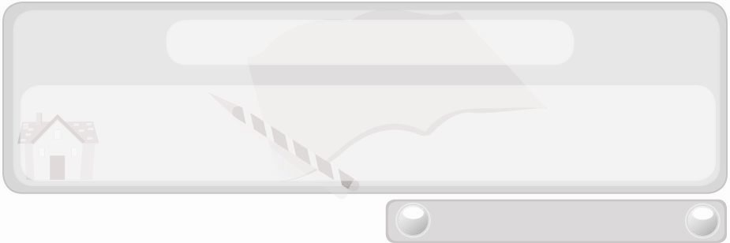
หน่วยการเรียนรู้ที่ 7 งานธุรกิจ
แผนการจัดการเรียนรู้ที่ 45
ขั้นตอนการจัดเก็บเอกสารการเงิน
ชั้นประถมศึกษาปีที่ 6 เวลา 1 ชั่วโมง

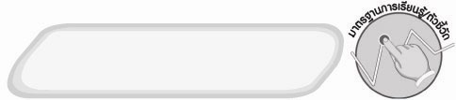
มาตรฐานการเรียนรู้/ตัวชี้วัด

มาตรฐานการเรียนรู้
ง 1.1 เข้าใจการทำงาน มีความคิดสร้างสรรค์ มีทักษะกระบวนการทำงาน ทักษะการจัดการ ทักษะกระบวนการแก้ปัญหา ทักษะการทำงานร่วมกัน และทักษะการแสวงหาความรู้ มีคุณธรรม และลักษณะนิสัยในการทำงาน มีจิตสำนึกในการใช้พลังงาน ทรัพยากร สิ่งแวดล้อม เพื่อการดำรงชีวิต และครอบครัว
ตัวชี้วัด
ง 1.1 ป.6/1 อภิปรายแนวทางในการทำงานและปรับปรุงการทำงานแต่ละขั้นตอน


จุดประสงค์การเรียนรู้สู่ตัวชี้วัด
1. อธิบายขั้นตอนการจัดเก็บเอกสารการเงินได้ถูกต้อง (K)
2. ทำงานร่วมกันเป็นทีมในการวางแผนจัดเก็บเอกสารการเงิน (P)
3. เห็นความสำคัญของการจัดเก็บเอกสารการเงินตามขั้นตอนที่ถูกต้อง (A)


สาระสำคัญ

การจัดเก็บเอกสารการเงินตามขั้นตอนที่ถูกต้องจะทำให้ประหยัดเวลา ประหยัดแรงงาน ค้นหาและหยิบใช้เอกสารได้ง่าย


สาระการเรียนรู้

 ขั้นตอนการจัดเก็บเอกสารการเงิน


คุณลักษณะอันพึงประสงค์

อยู่อย่างพอเพียง
ตัวชี้วัดที่ 5.1 ดำเนินชีวิตอย่างพอประมาณ มีเหตุผล รอบคอบ มีคุณธรรม

สมรรถนะสำคัญของผู้เรียน

ความสามารถในการสื่อสาร


ชิ้นงานหรือภาระงาน (หลักฐาน ร่องรอยแสดงความรู้)
1. ชิ้นงานที่ 11 เรื่อง การจัดเก็บเอกสารการเงิน
2. แผนภาพขั้นตอนการจัดเก็บเอกสารการเงิน


คำถามท้าทาย
 แถบรหัสหรือบาร์โค้ด เกี่ยวข้องกับการจัดเก็บเอกสารอย่างไร


การจัดกิจกรรมการเรียนรู้
1. ให้นักเรียนร่วมกันแสดงความคิดเห็นเกี่ยวกับการจัดเก็บเอกสารการเงินในครอบครัวของตนเอง โดยครูใช้คำถาม ดังนี้
 เอกสารการเงินมีอะไรบ้าง (ตัวอย่างคำตอบ ใบเสร็จค่าน้ำประปา)
 เอกสารดังกล่าวจัดเก็บอย่างไร (ตัวอย่างคำตอบ วางกองไว้ โดยไม่เรียงลำดับก่อน-หลัง)
 การจัดเก็บเอกสารดังกล่าวถูกวิธีหรือไม่ (ตัวอย่างคำตอบ ไม่ถูกวิธี)
 ถ้าจัดเก็บเอกสารดังกล่าวได้ถูกวิธีจะเกิดผลดีอย่างไร (ตัวอย่างคำตอบ
ค้นหาได้ง่าย)
2. ให้นักเรียนศึกษาขั้นตอนการจัดเก็บเอกสารการเงินแล้วร่วมกันแสดงความคิดเห็น
โดยครูใช้คำถาม ดังนี้
 การจัดเก็บเอกสารการเงินมีขั้นตอนอย่างไร
จากนั้นให้นักเรียนออกมาช่วยกันเขียนแผนภาพขั้นตอนการจัดเก็บเอกสารการเงินแบบขั้นบันไดบนกระดาน ดังตัวอย่าง
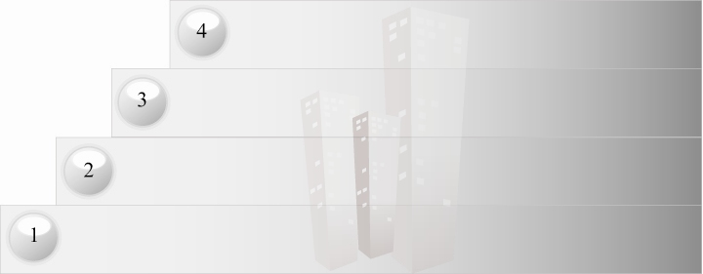
บันทึกข้อมูลที่เก็บเอกสารการเงินประเภทต่าง ๆ ลงในสมุด
เก็บเอกสารในแฟ้ม ซอง ตะกร้า แล้วเก็บรวบรวมใส่ไว้ในตู้เอกสาร ชั้นวาง หรือกล่องมีฝาปิด
แยกประเภทของเอกสารเป็นหมวดหมู่ แล้วจัดเรียงตามลำดับวันที่
เตรียมบริเวณที่จัดเก็บเอกสารและอุปกรณ์ที่จะใช้เก็บเอกสาร

ขั้นตอนการจัดเก็บเอกสารการเงิน

3. ให้นักเรียนแบ่งกลุ่มตามความเหมาะสม ร่วมกันวางแผนจัดเก็บเอกสารการเงินในครอบครัว กลุ่มละ 1 ชนิด แล้วส่งตัวแทนนำเสนอผลงานหน้าชั้นเรียน โดยรายงานตามหัวข้อต่อไปนี้

1. ชื่อเอกสาร
2. วัสดุ อุปกรณ์ที่ใช้จัดเก็บเอกสาร
3. ขั้นตอนการจัดเก็บเอกสาร
4. ระยะเวลาในการทำลายทิ้ง

4. ให้นักเรียนร่วมกันสนทนาแลกเปลี่ยนความคิดเห็นว่าการวางแผนจัดเก็บเอกสารการเงินที่แต่ละกลุ่มนำเสนอถูกต้องเหมาะสมหรือไม่ ถ้าไม่ถูกต้องเหมาะสมจะปรับเปลี่ยนแก้ไขอย่างไร
5. ให้นักเรียนร่วมกันแสดงความคิดเห็น โดยครูใช้คำถามท้าทาย ดังนี้
 แถบรหัสหรือบาร์โค้ดเกี่ยวข้องกับการจัดเก็บเอกสารอย่างไร
6. ให้นักเรียนร่วมกันสรุปความรู้ ดังนี้
 ถ้าต้องการประหยัดเวลา ประหยัดแรงงาน ค้นหาและหยิบใช้เอกสารการเงินได้ง่ายต้องจัดเก็บเอกสารตามขั้นตอนที่ถูกต้อง
7. ให้นักเรียนทำชิ้นงานที่ 11 เรื่อง การจัดเก็บเอกสารการเงิน


การจัดบรรยากาศเชิงบวก
 ให้นักเรียนร่วมกันตอบคำถามท้าทายอย่างอิสระโดยไม่เน้นถูกผิด แต่ต้องอธิบายเหตุผลได้


สื่อการเรียนรู้
 ชิ้นงานที่ 11 เรื่อง การจัดเก็บเอกสารการเงิน

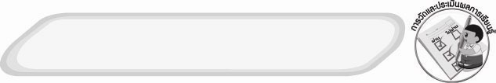
การวัดและประเมินผลการเรียนรู้
1. วิธีการวัดและประเมินผล
1.1 สังเกตพฤติกรรมการเข้าร่วมกิจกรรมของนักเรียน
1.2 สังเกตพฤติกรรมของนักเรียนในการเข้าร่วมกิจกรรมกลุ่ม
1.3 ตรวจชิ้นงานที่ 11
2. เครื่องมือ
2.1 แบบสังเกตพฤติกรรมการเข้าร่วมกิจกรรม
2.2 แบบสังเกตพฤติกรรมการเข้าร่วมกิจกรรมกลุ่ม
3. เกณฑ์การประเมิน
3.1 การประเมินพฤติกรรมการเข้าร่วมกิจกรรม
ผ่านตั้งแต่ 2 รายการ ถือว่า ผ่าน
ผ่าน 1 รายการ ถือว่า ไม่ผ่าน
3.2 การประเมินพฤติกรรมการเข้าร่วมกิจกรรมกลุ่ม
คะแนน 9-10 ระดับ ดีมาก
คะแนน 7-8 ระดับ ดี
คะแนน 5-6 ระดับ พอใช้
คะแนน 0-4 ระดับ ควรปรับปรุง
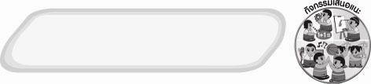
กิจกรรมเสนอแนะ
ให้นักเรียนแต่ละคนนำความรู้เรื่องการจัดเก็บเอกสารการเงินไปใช้ที่บ้านแล้วถ่ายภาพ ผลงานเก็บไว้ในแฟ้มสะสมผลงาน


ความรู้เพิ่มเติมสำหรับครู
บาร์โค้ดหรือรหัสแท่ง
บาร์โค้ดหรือรหัสแท่ง หมายถึง เลขหมายประจำตัวสินค้า ใช้แทนด้วยแท่งบาร์ขาว-ดำ เรียงเข้าด้วยกัน และประกอบด้วยตัวเลข 8-13 หลัก สามารถอ่านได้ด้วยเครื่องสแกนเนอร์ โดยอาศัยหลักของการสะท้อนแสง
การใช้บาร์โค้ดหรือรหัสแท่งจะช่วยให้เกิดความสะดวกและความถูกต้องในการอ่านข้อมูล โดยทั่วไป เราจะเห็นการใช้รหัสแท่งในห้างซูเปอร์มาเกต แต่ความจริงแล้ว การใช้รหัสแท่ง มีมากมายกว่าที่เห็น เช่น การใช้รหัสแท่งเพื่อจัดการวัสดุคงคลัง การยืมและคืนหนังสือในห้องสมุด ใช้ติดตามการผลิตและการส่งสินค้า ในบางประเทศมีการนำรหัสแท่งมาใช้ในบัตรประจำตัว หรือใช้ในการตอกบัตรเข้าออก และใช้แสดงตัวผู้เข้ารับการรักษาในโรงพยาบาล ในบางงานวิจัยมีการพิมพ์รหัสแท่งขนาดเล็กติดบนตัวผึ้ง เพื่อใช้ติดตามการพัฒนาของผึ้งเหล่านั้น


การประเมินผลตามสภาพจริง (Rubrics)
ชิ้นงานที่ 11 ให้ผู้สอนพิจารณาจากเกณฑ์การประเมินผลตามสภาพจริง (Rubrics)
เรื่อง การจัดเก็บเอกสารการเงิน
ประเด็นการประเมิน | ระดับคุณภาพ
ประเด็นการประเมิน | 4 | 3 | 2 | 1
วางแผนการจัดเก็บเอกสารการเงิน | วางแผนการจัดเก็บเอกสารการเงินได้สอดคล้องกับหัวข้อที่กำหนดให้ มีการเชื่อมโยงให้เห็นเป็นภาพรวม แสดงให้เห็นถึงความสัมพันธ์กับตนเองและผู้อื่น | วางแผนการจัดเก็บเอกสารการเงินได้สอดคล้องกับหัวข้อที่กำหนดให้ มีการจำแนกข้อมูลหรืออธิบายให้เห็นถึงความสัมพันธ์กับตนเองอย่าง  เป็นเหตุเป็นผล | วางแผนการจัดเก็บเอกสารการเงินได้สอดคล้องกับหัวข้อที่กำหนดให้ มีการเขียนขยายความและยกตัวอย่างเพิ่มเติมให้เข้าใจง่าย | วางแผนการจัดเก็บเอกสารการเงินได้ แต่ไม่สอดคล้องกับหัวข้อที่กำหนดให้ เขียนตามข้อมูลที่อ่านไม่มีการอธิบายเพิ่มเติม


ข้อเสนอแนะของผู้บริหารสถานศึกษา

______________________________________________________________________________
________________________________________________________________________________________________________________________________________________________________________________________________________________________________________________________________________________________________________________________
______________________________________________________________________________
__________________________________________________________________________________________________________________________________________________________________________________________________________________________________________________________________________________________________________________________________________________________________________________________________________________________________________________________________________________________________________________________________________________________________________________________________________________________________________________________________________________________________________________________________________________________________________________________________________________________________________________________________________________________________________________________________________________________________________________________________________________________________________________________________________________________________________________________________________________________________________________________________________________________________________________________________________________________________________________________________________________________________________________________________________________________________________________________________________________________________________________________________________

ลงชื่อ__________________________(ผู้บริหารสถานศึกษา)
(__________________________)
_________/________/________

บันทึกหลังการสอน

ผลการจัดการเรียนการสอน
______________________________________________________________________________
____________________________________________________________________________________________________________________________________________________________
____________________________________________________________________________________________________________________________________________________________
______________________________________________________________________________

ปัญหา/อุปสรรค
__________________________________________________________________________________________________________________________________________________________________________________________________________________________________________
____________________________________________________________________________________________________________________________________________________________
______________________________________________________________________________

แนวทางแก้ไข
______________________________________________________________________________
____________________________________________________________________________________________________________________________________________________________
____________________________________________________________________________________________________________________________________________________________
______________________________________________________________________________

ลงชื่อ__________________________(ผู้บันทึก)
(__________________________)
_________/________/________

